فَبِأيِّ آلَاءِ رَبِّكُمَا تُكَذِّبَانِ(سوره مبارکه الرحمن)
پس کدام یک از نعمات پروردگارتان را انکار می کنید؟

در روایات اسلامی آمده که کفار مکه از پیامبر اسلام (ص) تقاضا کردند برای صدق دعوی خود ماه را به دو نیم بشکافد و به او قول دادند که اگر چنین نماید به دین اسلام و صدق گفتار او ایمان خواهند آورد. آن شب آسمان صاف و ماه به صورت کامل (بدر) بود، پیامبر (ص) از خداوند خواست تا آنچه را که کفار مکه از او خواستهاند به آنها نشان بدهد تا ایمان بیاورند. خداوند دعای پیامبرش را اجابت کرد و سپس ماه به دو نیم شکافته شد. نیمی در کوه صفا و نیم دیگر در کوه قیقعان در مقابل آن قرار گرفت.
کفار مکه که در حال مشاهده این واقعه بودند گفتند که محمد (ص) ما را سحر کرده است، سپس گفتند اگر او ما را سحر کرده باشد نمیتواند همه مردم را سحر کند. ابوجهل گفت: "صبر کنید تا یکی از اهل بادیه بیاید و از او سئوال کنیم که آیا انشقاق ماه را دیده است یا نه؟ اگر تأیید کرد، ایمان میآوریم و اگر نه معلوم میشود که محمد (ص) چشمان ما را سحر کرده است."
بالاخره یکی از اهالی بادیه به مکه آمد و این خبر را تصدیق کرد و آنگاه ابو جهل و مشرکان گفتند: "این سحر مستمر است" و آنگاه این آیات مبارک نازل شد.
" اقْتَرَبَتِ السَّاعَةُ وَانشَقَّ الْقَمَرُ ﴿1﴾: نزديك شد قيامت و از هم شكافت ماه " (سوره مبارکه قمر)
باری این موضوع پایان یافت و مشرکان ایمان نیاوردند.
در یکی از نشستهای دکتر زغلول النجار در یکی از دانشگاههای انگلیس، وی در خصوص معجزه شقالقمر در صدر اسلام به دست پیامبر (ص) به عنوان یکی از معجزات پیامبر (ص) که توسط ناسا به اثبات رسیده است صحبت میکرد. در این میان یکی از حاضران که به اسلام خیلی توجه و اهتمام داشت به نام "داوود موسی بیتکوک " که در حال حاضر نیز رئیس حزب اسلامی بریتانیاست ماجرای مسلمان شدن خود را اینگونه نقل کرد:
"هنگامی که میخواستم در مورد اسلام تحقیق کنم یکی از دوستانم ترجمهای از قران کریم به زبان انگلیسی را به من هدیه کرد و من نیز بطور اتفاقی آن را باز کردم و اتفاقاً سوره قمر آمد. سپس شروع به خواندن کردم: "و ماه شکافته شد ..." وقتی به این جمله رسیدم از خود پرسیدم آیا واقعا ماه شکافته شده است؟؟! سپس با ناباوری کتاب را بسته و به کناری گذاشتم و از تحقیق درباره اسلام هم منصرف شدم و دیگر سراغ آن کتاب هم نرفتم.
روزی در مقابل تلویزیون نشسته بودم و طبق معمول برنامهاي را مشاهده میکردم، برنامهای بود که در آن مجری با سه نفر از دانشمندان ناسا متخصص در علوم فضایی مصاحبه داشت. موضوع برنامه جنگ ستارگان و صرف میلیاردها دلار در این راه و اعتراض به این موضوع بود. مجری با بیان اینکه صدها میلیون نفر در سراسر جهان از گرسنگی رنج میبرند، دانشمندان را مورد انتقاد قرار داده بود و آنان هم با بیان مفید بودن این تحقیقات در مجلات کشاورزی و صنعت و غیره از این طرحها دفاع می کردند.
مجری سپس سئوال دیگری را طرح میکند با این مضمون که "شما در یکی از سفرهای خود به ماه حوالی 100 میلیارد دلار هزینه کردید و تنها خواستهاید که پرچم آمریکا را بر روی ماه نصب کنید. آیا این عاقلانه است؟؟!" در جواب این گوینده، دانشمند آمریکایی لب به سخن گشوده و می گوید که: "در آن سفر، هدف ما مطالعه ترکیب داخلی ماه بوده که بدانیم چه تشابهاتی با زمین دارد و در این زمینه به موضوع عجیبی برخورد کردیم که عبارت بود از یک کمر بندی از سنگها و صخرههای تغییر شکل یافته که سطح کره ماه را به طرف عمق و به طرف سطح دیگر آن پوشانده بود و هنگامی که این اطلاعات را به زمین شناسان منتقل کردیم مایه شگفتی آنان شده و گفتند چنین چیزی امکان ندارد مگر آنکه ماه در مرحلهای از حیات خود به دو نیم تقسیم شده و سپس دوباره جمع شده باشد و به شکل اول بازگشته باشد و این نوار از صخرههای تغییر شکل یافتهی نتیجهی برخورد دو نیمه ماه در لحظه جمع شدن و به هم پیوستن دو نیمه آن میباشد."
داوود موسی بیتکوک سپس میگوید:
"با شنیدن این مطلب از جای خود پریدم و گفتم این معجزهای است که در 1400 سال قبل به دست پیامبر اسلام در قلب صحرا اتفاق افتاده و از عجایب روزگار این است که آمریکا باید میلیاردها دلار خرج کنند تا آن را برای مسلمانان اثبات نمایند! بی شک این دین حق و حقیقت است..."
به این ترتیب سوره قمر سبب اسلام آوردن این شخص شد، پس از آنکه عاملی برای دوری او از اسلام شده بود و این خود از دیگر معجزات اسلام است.

تصاویر مربوطه:
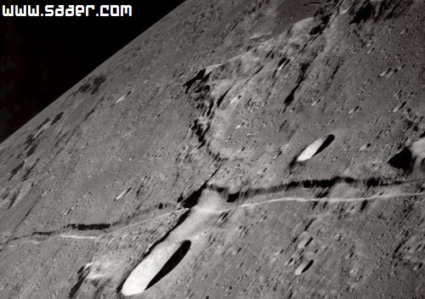

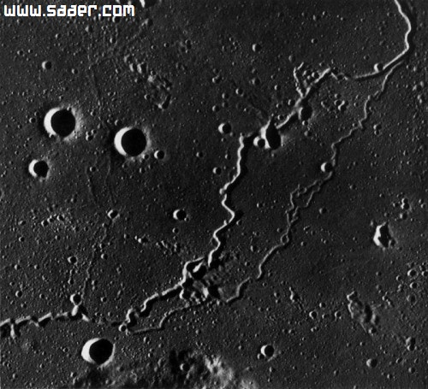
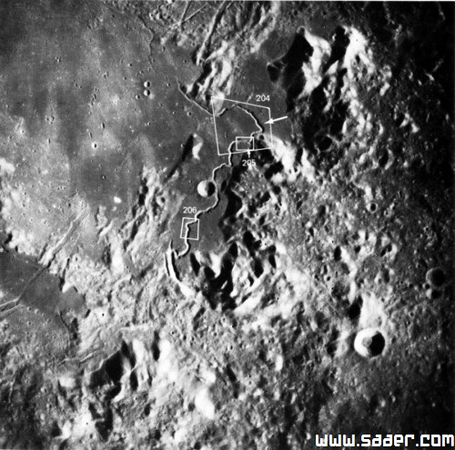
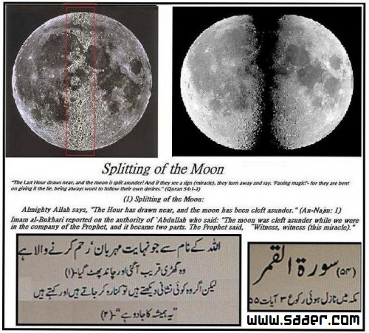
When someone shares something of value with you and you benefit from it, you have a moral obligation to share it with others
وقتی کسی چیزی با ارزش را با شما شریک می شود و از آن نفع می برید، وظیفه اخلاقی دارید که آن را با دیگران نیز شریک شوید.

